Moskała Przemysław

EntityFramework, LINQ2Entites
Laboratorium 2 – sprawozdanie

1.Model bazy danych
Przy użyciu Code First została wygenerowana baza danych.
Kategorie:
class Category
{
private readonly ObservableListSource<Product> _products =
new ObservableListSource<Product>();
public int CategoryId { get; set; }
public string Name { get; set; }
public virtual ObservableListSource<Product> Products { get { return _products; } }
}
Produkty:
class Product
{
[Column(TypeName="Money")]
public int ProductId { get; set; }
public string Name { get; set; }
public int UnitsInStock { get; set; }
public decimal UnitPrice { get; set; }
public int CategoryId { get; set; }
}

Podmioty:
class Customer
{
private readonly ObservableListSource<Order> _orders =
new ObservableListSource<Order>();
[Key]
public string CompanyName { get; set; }
public string Descritpion { get; set; }
public string EMail { get; set; }
public string Adress { get; set; }
public virtual ObservableListSource<Order> Orders { get { return _orders; } }
}
Zamówienia:
class Order
{
private ObservableListSource<OrderDetails> _orderDetails =
new ObservableListSource<OrderDetails>();
public int OrderId { get; set; }
public DateTime OrderDate { get; set; }
public string CompanyName { get; set; }
public virtual ObservableListSource<OrderDetails> OrdersDetails { get { return _orderDetails; } }
}
class OrderDetails
{
public int OrderId { get; set; }
[Key]
public int OrderDetailId { get; set; }
public Product ProductId { get; set; }
public int Units { get; set; }
}
Dzięki navigation properties w bazie danych zostały utworzone nienullowane klucze obce.
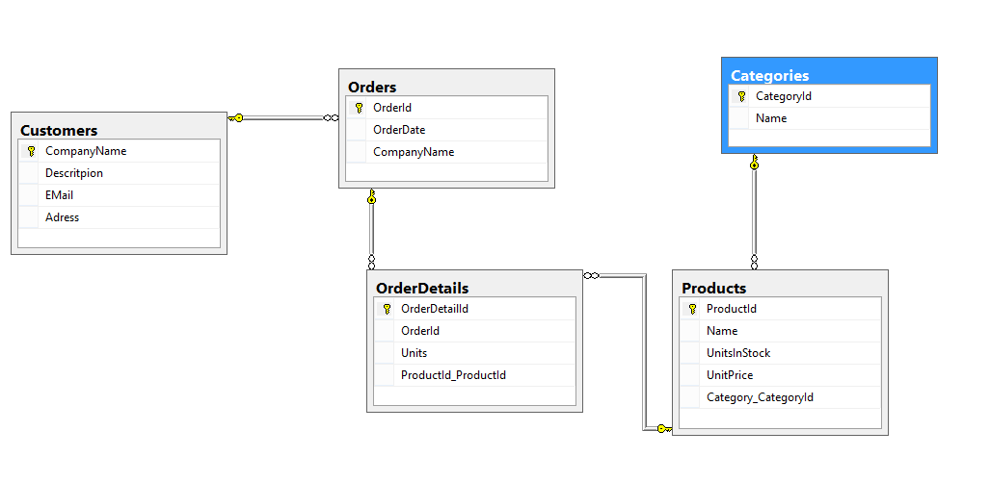
Ilustracja 1: Schemat bazy danych aplikacji

2. Opis aplikacji
Aplikacja Produkty pozwala:
- przeglądać/dodać/edytować dane klientów
- przeglądać/dodać/edytować dane produktu
- przeglądać/dodać/edytować zamówienia
- generować faktury dla zamówień
Aplikacja została zrealizowana jako WindowsForm Project. Każda kontroler zbierający dane z formatki wykonuje metody odpowiednich serwisów, odpowiedzialnych za dostarczenie logiki biznesowej dla wyróżnionych obszarów.
- OrderService – obszar zamówień
- CustomerService – obszar podmiotów
- ProductService – obszar produktu
Każdy obszar posiada swoją zakładkę w formatce.

3. Obszar podmiotów
Możemy w nim dodać lub edytować podmiot.
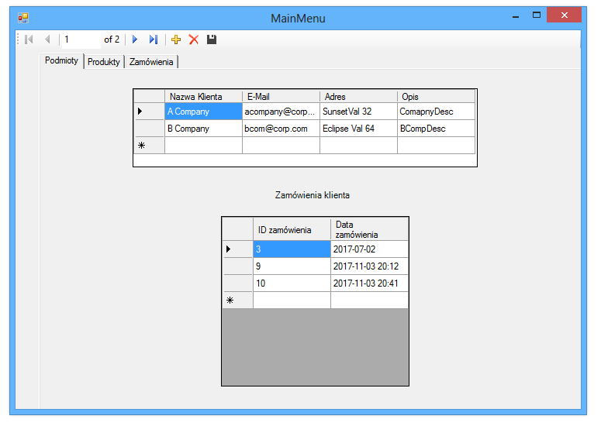
Zakładka1 - obszar podmiotów
Po kliknięciu na wiesz w górnej tabeli do tabeli dolnej zostają załadowane zamówienia wybranego klienta. Kolumna z zamówieniami spełnia założenia Lazy Fetching – dane zamówień dla wybranego podmiotu zostaną pobrane z bazy danych tylko wtedy, kiedy użytkownik kliknie na konkretny rekord.
Użytkownik może dodawać wiersze do górnej tabeli, a następnie za pomocą ikonki zapisu wywołać metodę SaveChanges() na kontekście.

4.Obszar produktów
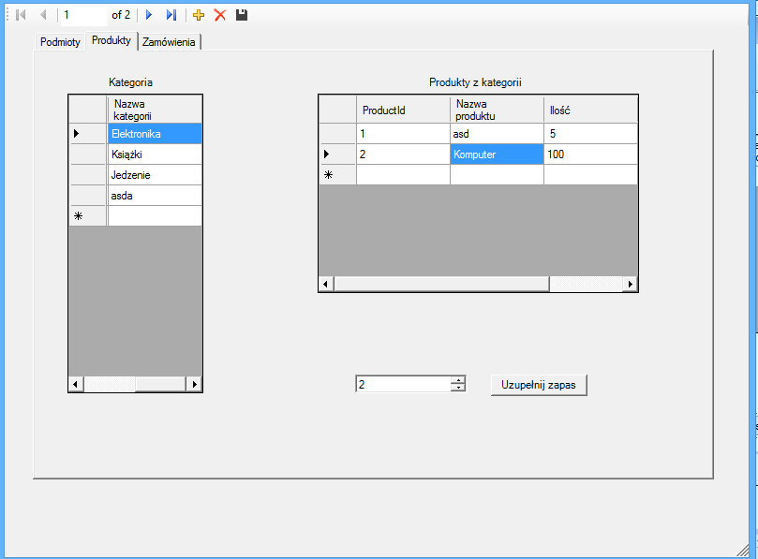
Zakładka 2 - obszar produktów
W tej zakładce użytkownik może
- Przeglądać kategorię i produkty przypisane do tej kategorii
- Dodać produkt do kategorii
- Edytować nazwę produktu
- Uzupełnić zapas produktu
Do interakcji z bazą danych została zbudowana klasa ProductService, która udostępnia biznesowe operację nad zdefiniowanym wcześniej modelem. Zostały w niej użyte mechanizmy L2E MethodSyntax i QuerySyntax.
class ProductService
{
ProductContext context;
public static Product findProductById(ProductContext context, int productId)
{
return context.Products.Where(p => p.ProductId == productId).First();
}

public static List<Product> findProductsByCategoryId(ProductContext context, int categoryId)
{
return (from p in context.Products select p).ToList();
}
public static Object getCategoriesWithProducts(ProductContext context)
{
return context.Categories.Join(context.Products,
c => c.CategoryId,
p => p.CategoryId,
(c, p) => new { Name = c.Name, Products = p }).Select(x => x).ToList();
}
public static Object getCategoriesWithProductsQuerySyntax(ProductContext context)
{
return (from c in context.Categories
join p in context.Products
on c.CategoryId equals p.CategoryId
select c).ToList();
}
public static int supplyNewProducts(ProductContext context, int productId, int units)
{
var product = context.Products.
Where(p => p.ProductId == productId).First();
product.UnitsInStock += units;
context.SaveChanges();
return product.UnitsInStock;

}
}

5. Obszar zamówień
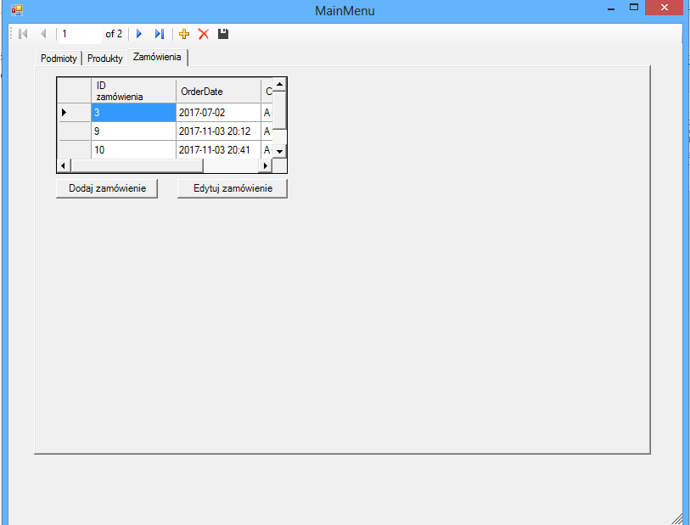
Zakładka 3 - obszar zamówień
W tej zakładce udostępnione zostały funkcjonalności
- przeglądania zamówień
- dodawania zamówień
- edytowania zamówień
- filtrowania zamówień po nazwie podmiotu lub dacie
- generowania faktury
Po kliknięciu Dodaj zamówienie wyświetla się formatka dodania zamówienia:
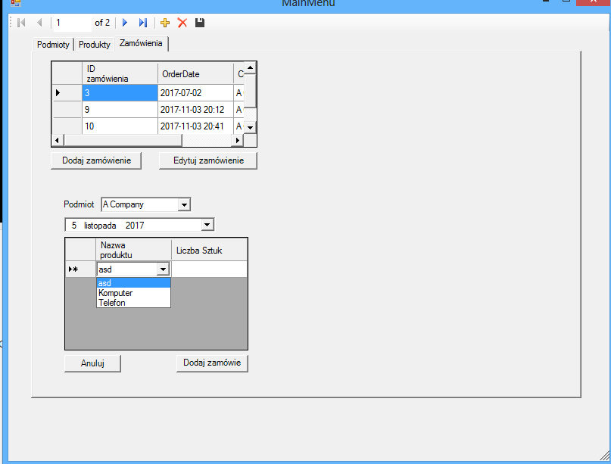Zakładka 3 – obszar zamówień – dodawanie zamówienia
W tej formatce użytkownik wybiera z comboboxa nazwę podmiotu i nazwe produktów, a następnie definiuje ilość zamawianych sztuk. Kliknięcie Dodaj zamówienie powoduje uruchomienie metody walidującej zamówienie i ewentualne dodanie zamówienia bądź wyświetlenie komunikatu z błędem(np z powodu braku towaru).
Użytkownikowi została udostępniona funkcjonalność generowania faktury dla wybranego zamówienia z tabelki górnej.
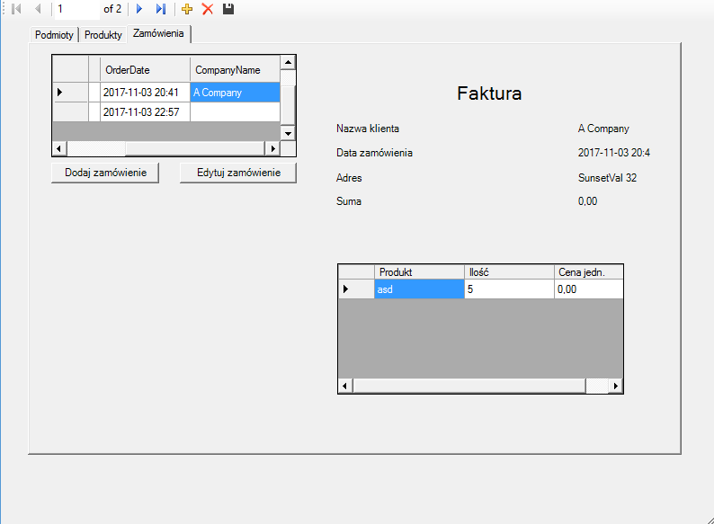
Zakładka 3 - generowanie faktury
Logika biznesowa zakładki 3 jest oparta o klasę OrderService

class OrderService
{
public static List<Order> findOrderByCustomerId(string companyName, ProductContext context)
{
return context.Orders.Where(o => o.CompanyName == companyName).Select( o => o).ToList();
}
public static List<OrderDetails> findOrderDetailsByOrderId(int orderId, ProductContext context)
{
return (from od in context.OrderDetails where od.OrderId == orderId select od).ToList();
}
public static List<OrderBillDto> findOrderBillDtosByOrder(Order order)
{
var a = new List<OrderBillDto>();
foreach (var orderDetail in order.OrdersDetails)
{
a.Add(new OrderBillDto { ProductName = orderDetail.ProductId.Name, Unit = orderDetail.Units, UnitPrice = orderDetail.ProductId.UnitPrice });
}
return a;
}
public static void addOrder(ProductContext context, Customer customter, DateTime orderDate, OrderDetails orderDetails)
{
context.Orders.Add(new Order() {CompanyName = customter.CompanyName});
context.SaveChanges();
}
internal static decimal findSumForOrderBill(List<OrderBillDto> orBill)
{
decimal sum = 0;
foreach (var bille in orBill)
{
sum += bille.Unit * bille.UnitPrice;
}
return sum;
}
internal static List<string> validOrder(Order order, ProductContext context)
{
List<string> errors = new List<string>();
foreach (OrderDetails od in order.OrdersDetails)
{
var left = context.Products.Where(p => p.ProductId == od.ProductId.ProductId).Select(p => p).First();
if (left.UnitsInStock < od.Units)
errors.Add(string.Format("{0} zostało sztuk : {1}", left.Name, left.UnitsInStock));
}
return errors;
}
}
Kod źródłowy projektu

agh-db-ef

